08.11.2016 № 44
Об утверждении границ территории
и требований к осуществлению деятельности
и градостроительным регламентам в границах территории объекта культурного наследия регионального значения – достопримечательное место «Варваринский луг, XV в., 1920 – 1960 гг.» (Владимирская область, город Суздаль)

В соответствии с Федеральным законом от 25.06.2002
№ 73-ФЗ «Об объектах культурного наследия (памятниках истории и культуры) народов Российской Федерации», постановлением Губернатора области
от 17.10.2007 № 774 «Об утверждении Положения о Государственной инспекции по охране объектов культурного наследия администрации Владимирской области» постановляю:
1. Утвердить:
1.1. Границы территории объекта культурного наследия регионального значения – достопримечательное место «Варваринский луг, ХV в.,
1920 – 1960 гг.» (Владимирская область, город Суздаль)
(далее - Достопримечательное место) согласно приложению № 1.
1.2. Требования к осуществлению деятельности и градостроительным регламентам в границах территории Достопримечательного места согласно приложению № 2.
2. Контроль за исполнением данного постановления возложить
на начальника отдела государственного надзора и государственной охраны объектов культурного наследия.
3. Настоящее постановление вступает в силу со дня его официального опубликования.

Начальник Государственной инспекции Е.И. Гранкин

Приложение № 1
к постановлению Государственной инспекции
от 08.11.2016 № 44

Описание
границ территории объекта культурного наследия регионального значения – достопримечательное место «Варваринский луг, ХV в., 1920 – 1960 гг.»
(Владимирская область, город Суздаль)

Границы территории объекта культурного наследия регионального значения – достопримечательное место «Варваринский луг, ХV в., 1920 – 1960 гг.» (Владимирская область, город Суздаль) проходят следующим образом (объект состоит из 2-х контуров):
Контур 1 находится на левом (низком) берегу реки Каменка:
- от точки 1 до точки 6 восточная граница (контур 1) проходит
по направлению на юго-восток, вдоль границ усадеб жилой застройки улицы Стромынка до пожарного проезда, далее от точки 6 до точки 8 проходит
до пересечения с улицей Крупской;
- от точки 8 до точки 1 западная граница (контур 1) проходит по левому берегу реки Каменка по направлению на северо-запад до улицы Стромынка.
Контур 2 находится на правом (высоком) берегу реки Каменка:
- от точки 17 до точки 19 северная граница (контур 2) проходит вдоль улицы Стромынка в 2-х метрах от проезжей части по направлению на восток, до берега реки Каменка;
- от точки 19 до точки 27 восточная граница (контур 2) проходит
по направлению на юго-восток, по правому берегу реки Каменка;
- от точки 27 до точки 34 западная граница (контур 2) проходит
по направлению на северо-запад, по улице Бамбуриха, далее от точки 34 до точки 1 проходит вдоль земельных участков по улице Стромынка.

Координаты поворотных (характерных) точек к карте (схеме)
границ территории объекта культурного наследия регионального значения – достопримечательное место «Варваринский луг, ХV в., 1920 – 1960 гг.»
(Владимирская область, город Суздаль)

Наименование (номер) поворотной (характерной) точки | Координаты поворотных точек в системе координат МСК-33
Наименование (номер) поворотной (характерной) точки | X | Y
Контур 1
Точка 1. | 224370.32 | 222858.30
Точка 2. | 224336.62 | 222902.30
Точка 3. | 224313.45 | 222887.11
Точка 4. | 224261.63 | 222903.79
Точка 5. | 224205.69 | 222941.85
Точка 6. | 224149.38 | 222973.61
Точка 7. | 224127.60 | 222942.11
Точка 8. | 224072.94 | 222896.37
Точка 9. | 224085.17 | 222873.40
Точка 10. | 224116.30 | 222842.77
Точка 11. | 224163.44 | 222796.35
Точка 12. | 224184.41 | 222787.96
Точка 13. | 224236.02 | 222777.58
Точка 14. | 224270.09 | 222787.05
Точка 15. | 224307.90 | 222803.63
Точка 16. | 224336.32 | 222826.76
Контур 2
Точка 17. | 224408.95 | 222762.78
Точка 18. | 224399.30 | 222810.64
Точка 19. | 224389.74 | 222829.89
Точка 20. | 224362.55 | 222815.41
Точка 21. | 224343.25 | 222792.94
Точка 22. | 224315.08 | 222771.71
Точка 23. | 224276.01 | 222755.57
Точка 24. | 224243.73 | 222750.94
Точка 25. | 224200.45 | 222756.69
Точка 26. | 224168.09 | 222768.79
Точка 27. | 224157.98 | 222773.86
Точка 28. | 224193.07 | 222714.29
Точка 29. | 224213.16 | 222707.84
Точка 30. | 224236.49 | 222710.12
Точка 31. | 224262.50 | 222708.42
Точка 32. | 224284.32 | 222703.96
Точка 33. | 224319.76 | 222707.89
Точка 34. | 224339.93 | 222721.03
Точка 35. | 224343.10 | 222747.55

Карта (схема)
границ территории объекта культурного наследия регионального значения – достопримечательное место «Варваринский луг, ХV в., 1920 – 1960 гг.»
(Владимирская область, город Суздаль)

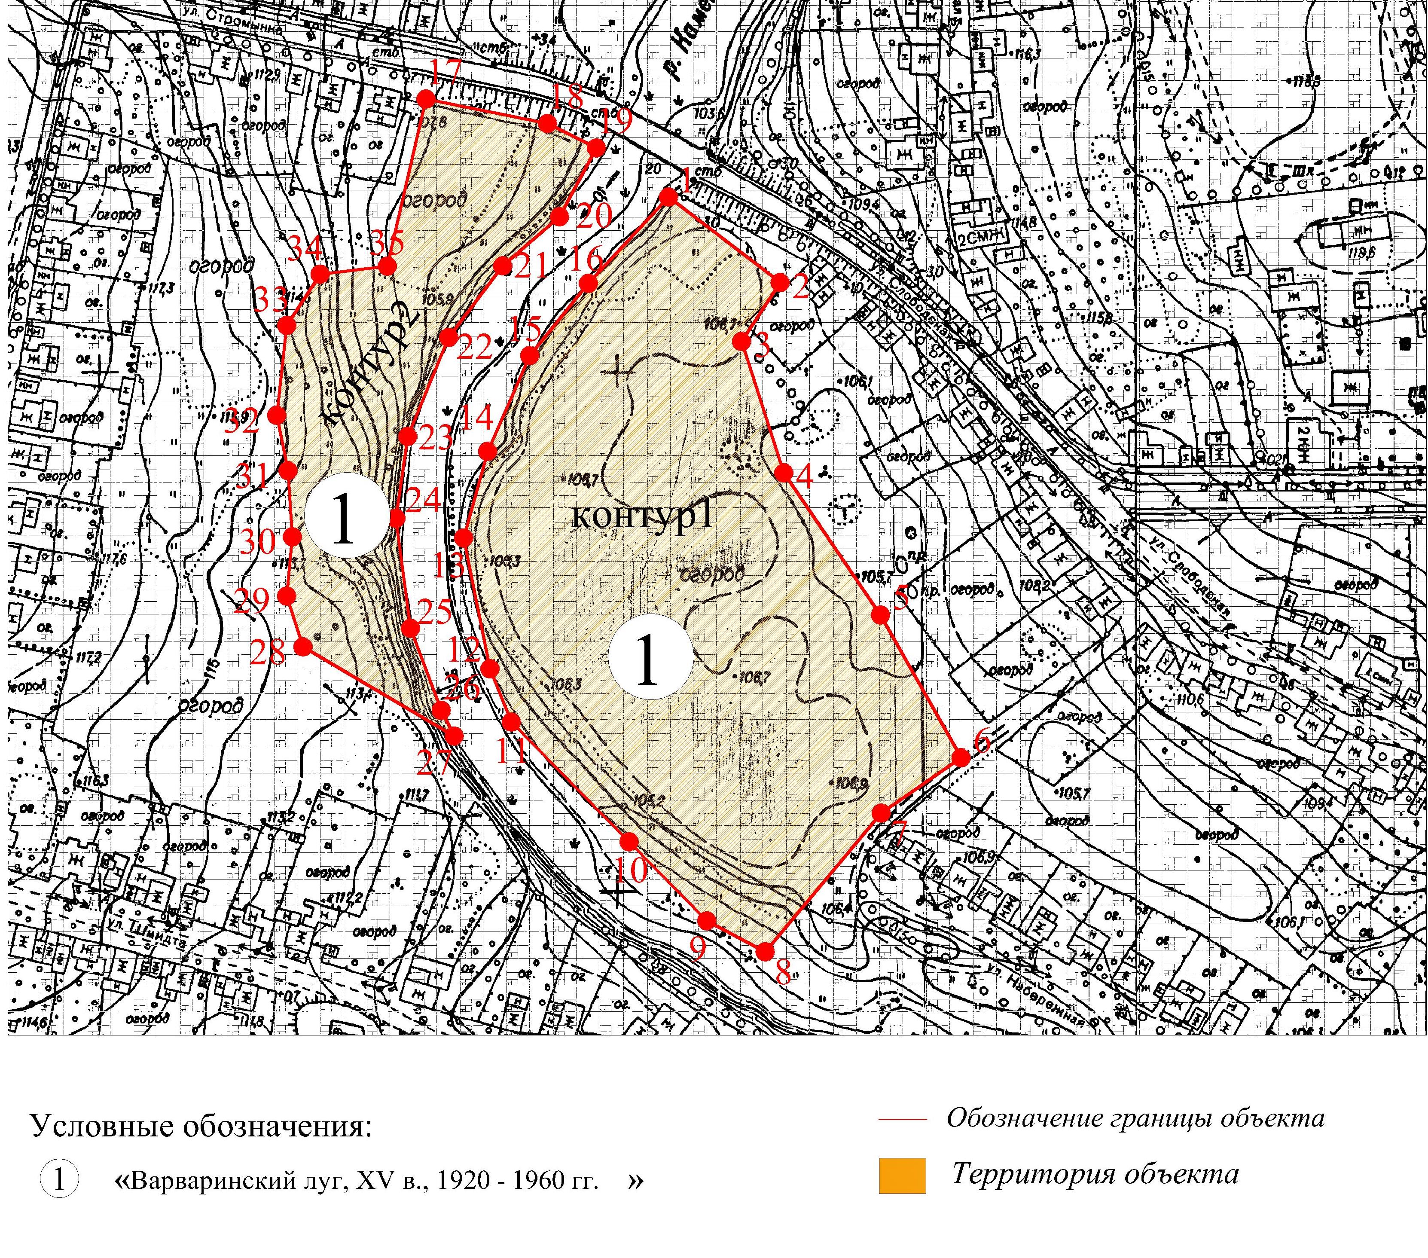

Приложение № 2
к постановлению Государственной инспекции

от 08.11.2016 № 44

Требования к осуществлению деятельности и градостроительным регламентам в границах территории объекта культурного наследия регионального значения – достопримечательное место «Варваринский луг, ХV в., 1920 – 1960 гг.» (Владимирская область, город Суздаль)

- Территория объекта культурного наследия относится к землям историко-культурного назначения.
- На территории объекта культурного наследия разрешается:
2.1. использовать территорию луга для пешеходных экскурсионных маршрутов;
2.2. проводить научно-полевые исследования;
2.3. сенокошение в третьей декаде июля;
2.4. выпас мелкого рогатого скота в августе;
2.5. проведение археологических работ с последующим заравниванием территории и подсевом травосмеси 30 кг на га;
2.6. осуществление специальных работ по изучению объекта культурного наследия, в том числе – производство зондажей, шурфов, раскопов, инженерных, физико-химических исследований;
2.7. сохранение и восстановление основных секторов обзора характерных панорам объекта;
2.8. обеспечение мер пожарной безопасности объекта культурного наследия;
2.9. обеспечение возможности реализации в установленном законом порядке права граждан на доступ к объекту культурного наследия. Сроки и порядок допуска граждан к объекту определяются органом охраны объектов культурного наследия
по согласованию с собственником (пользователем);
2.10. обеспечение режима содержания земель историко-культурного назначения;
2.11. использование территории объекта культурного наследия в соответствии
с исторической функцией и действующими санитарными нормами и правилами;
2.12. ведение хозяйственной деятельности, не противоречащей требованиям обеспечения сохранности объекта культурного наследия и позволяющей обеспечить функционирование объекта культурного наследия в современных условиях;
2.13. расчистка территории от диссонирующих насаждений и растительности,
в том числе кустарников, больных. сухих и упавших деревьев.
- На территории объекта культурного наследия запрещается:
3.1. проведение земляных и строительных работ;
3.2. разведение костров;
3.3. мойка машин;
3.4. выброс мусора, угольного шлака, других отходов;
3.5. складирование стройматериалов, топлива и оборудования;
3.6. строительство капитальных и временных зданий и сооружений, в том числе линейных объектов, вышек сотовой связи;
3.7. изменение территории, прокладка коммуникаций, не связанных
с обеспечением жизнедеятельности объекта культурного наследия;
3.8. размещение сетей газопроводов, теплопроводов и иных трубопроводов, воздушных линий электропередач, прокладка новых дорог;
3.9. движение транспортных средств (за исключением специального автотранспорта);
3.10. производство любого вида работ без специального разрешения органа охраны объектов культурного наследия;
3.11. хозяйственная деятельность, ведущая к разрушению, искажению внешнего облика объекта культурного наследия, а также окружающего ландшафта;
3.12. размещение мест захоронения промышленных, бытовых
и сельскохозяйственных отходов;
3.13 устройство и размещение рекламных конструкций, вывесок, телеантенн, временных построек, киосков, размещение автостоянок транспортных средств, складов, площадок для складирования и производства взрывчатых
и огнеопасных материалов, материалов, загрязняющих территорию объекта культурного наследия, имеющих вредные выделения;
3.14 размещение производств, имеющих станки, установки и механические двигатели, оказывающие динамические и вибрационные воздействия на объект культурного наследия, производств и лабораторий, связанных с неблагоприятным для объекта культурного наследия температурно-влажностным режимом
и применением химически активных веществ.

